Zestaw 8 (opracowanie A. Żak)

- Bele o szerokości 20m należy pociąć na trzy rodzaje wstęg o szerokościach 3m, 5m i 8m, przy czym ilości wstęg danego rodzaju mają wynosić odpowiednio 20, 30 i 50. Jak to zrobić aby zminimalizować liczbę pociętych bel?

- Zakład wytwarza elementy przewodów wodociągowych: kolanka, przeguby i złącza. W tym celu tnie standardowo plastikowe rury o długości 50 cm na kawałki odpowiednio: 22 cm kolanka, 16 cm przeguby i 12 cm złącza. Kolanka są sprzedawane wyłącznie w kompletach z dwoma złączami w cenie 22 zł za komplet, same złącza trafiają do sprzedaży w cenie 5 zł a przeguby 7 zł za sztukę. Wiadomo również, że należy produkować przynajmniej dwa razy więcej przegubów niż kolanek. Ustal optymalny plan produkcji, który maksymalizuje jej wartość sprzedaną, jeśli wiadomo, że zakład ma do dyspozycji 400 rur do pocięcia. Ponadto podaj jak należy pociąć rury.

- Bele o szerokości 50 m należy pociąć na wstęgi o szerokościach: 3,4,5,7,8,10,12,15,16,17, przy czym ilość wstęg każdego rodzaju ma wynosić 2. Jak to zrobić aby zminimalizować liczbę pociętych bel?

- Rozwiąż metodą podziału i ograniczeń następujący problem całkowitoliczbowy:
a) $\begin{aligned}\left\{\text{10}x_{1}+\text{12}x_{2}+7x_{3}+1\text{.}5x_{4}→\text{max} | \right.\left\{4x_{1}+5x_{2}+3x_{3}+x_{4}≤\text{10} | \right.\end{aligned}$ b) $\begin{aligned}\left\{9x_{1}+5x_{2}→\text{max} | \right.\left\{4x_{1}+9x_{2}≤\text{35} | \right.\left\{x_{1}≤6 | \right.\left\{x_{1}−3x_{2}≥1 | \right.\left\{3x_{1}+2x_{2}≤\text{19} | \right.\end{aligned}$

- Dane jest następujące drzewo podziału dla pewnego problemu maksymalizacji:
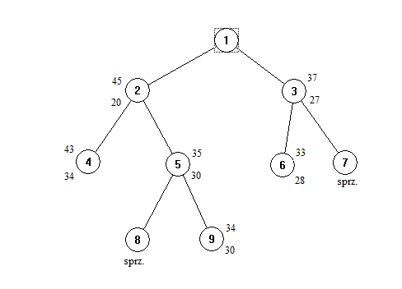
  - podaj najlepsze możliwe ograniczenia (dolne i górne) na optymalną wartość funkcji celu,
  - które wierzchołki muszą być w dalszym ciągu eksplorowane, a które nie?

